☆ *本講座は、厚生労働省 及び 北海道が実施する「地域創生人材育成事業」の一環として行うものです。*☆

**食品産業が求める人材の育成講座**

**開催のお知らせ　　【参加無料】**

**食品製造・加工業に**

**就職をご希望の皆様へ**

**求職中の方々、**

**正社員を目指すパートの方々、**

**就職活動中の学生さんに、**

**食品製造・加工現場で役立つ**

**様々なノウハウを学んで戴きます。**

参加をご希望の方は、裏面の申込用紙に必要事項をご記入の上、FAX もしくは Eﾒｰﾙにて、事務局までお送り下さい。お電話でのお申し込みも受け付けます。

開催日時：平成２８年８月３１日（水）から

　　　　　　　　　　　　　　　９月　２日（金）まで

　　いずれの日も９：００～１７：００

開催場所：道東経済センター

　　　　　　　　釧路市大町1－1－1

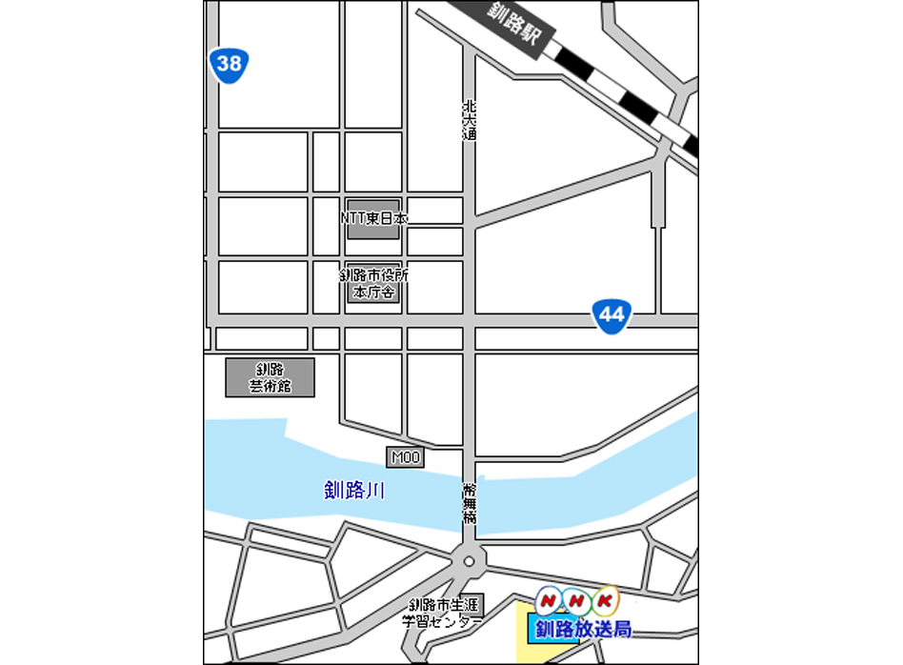

**道東経済センター**

**釧路市大町１－１－１**

**一般社団法人北海道食品産業協議会**

|  |  |  |
| --- | --- | --- |
|  | **テ　　　　ー　　　　マ** | **時間** |
| **①** | **食の安全を守る様々な制度やしくみとその課題** | **3時間** |
| **②** | **食品製造加工業が日々実施している、安全確保の努力(7Ｓ)** | **6時間** |
| **③** | **食中毒の原因となる微生物の特性と、その発生予防の手法** | **12時間** |
| **④** | **レポート作成** | **4時間** |

※この講座の受講者には、別途北海道が実施する、食品製造・

加工企業とのマッチング事業をご案内する予定です。

**「食品産業が求める人材の育成講座」参加申込用紙**

　釧 路 会 場

|  |  |  |  |  |
| --- | --- | --- | --- | --- |
| ふりがな |  | | 性別 | 年齢 |
| 氏 名 |  | | 男 ・ 女 | 歳 |
| 住 所 | 〒 | | | |
| 連絡先 | 電話 | ＦＡＸ | ｅ－ｍａｉｌ | |

申込の締め切りは８月２３日と致しますが、それ以降に申し込まれる場合はお電話下さい。

送 信 先 ： ０１１－２４１－６７３０

連 絡 先 ：　一般社団法人北海道食品産業協議会　　担当［ 矢倉、長尾、睦（モック） ］

　　　 〒０６０－００４２　札幌市中央区大通西８丁目２番地　北大通ビル５階

　 　ＴＥＬ　０１１－２４１－６４４７　　　　　ＦＡＸ　０１１－２４１－６７３０

Ｅ-ｍａｉｌ　　hofiakk@leaf.ocn.ne.jp

※　複数で申し込まれる場合は、この用紙をコピーしてご利用ください。